Cintura escapular
Cintura escapular
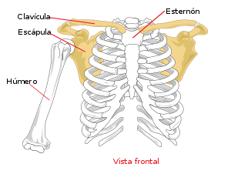
Los huesos que lo conforman solo son la clavícula y la escápula
Latín | cingulum pectorale
La cintura escapular es el segmento proximal del miembro superior. Se extiende desde la base del cuello hasta el borde inferior del músculo pectoral mayor.
Fija la articulación glenohumeral al tronco, de manera que constituye la comunicación entre el miembro superior o torácico y el tronco. La cintura escapular se encuentra formada por la escápula y la clavícula.
Se divide en tres regiones: anterior o axilar, media o deltoidea y posterior o escapular.

